Atividades Complementares para Alunos Educação Especial (Inclusão)
Escola: E.M.E.I. JARDIM SANTA EMÍLIA
Professor/AEE: Fátima Aparecida de Assumpção
Data: 03/05/2021 a 07/05/2021
ATIVIDADE IMPRESSA
AUTOAVALIAÇÃO: A folha com as informações, deve ser guardada para formar um fichário.
OBJETIVO: Conhecer as letras do alfabeto e sua sequência, ampliar vocabulário.

Leitura do Alfabeto. Leia devagar, mostre a letra e o som.
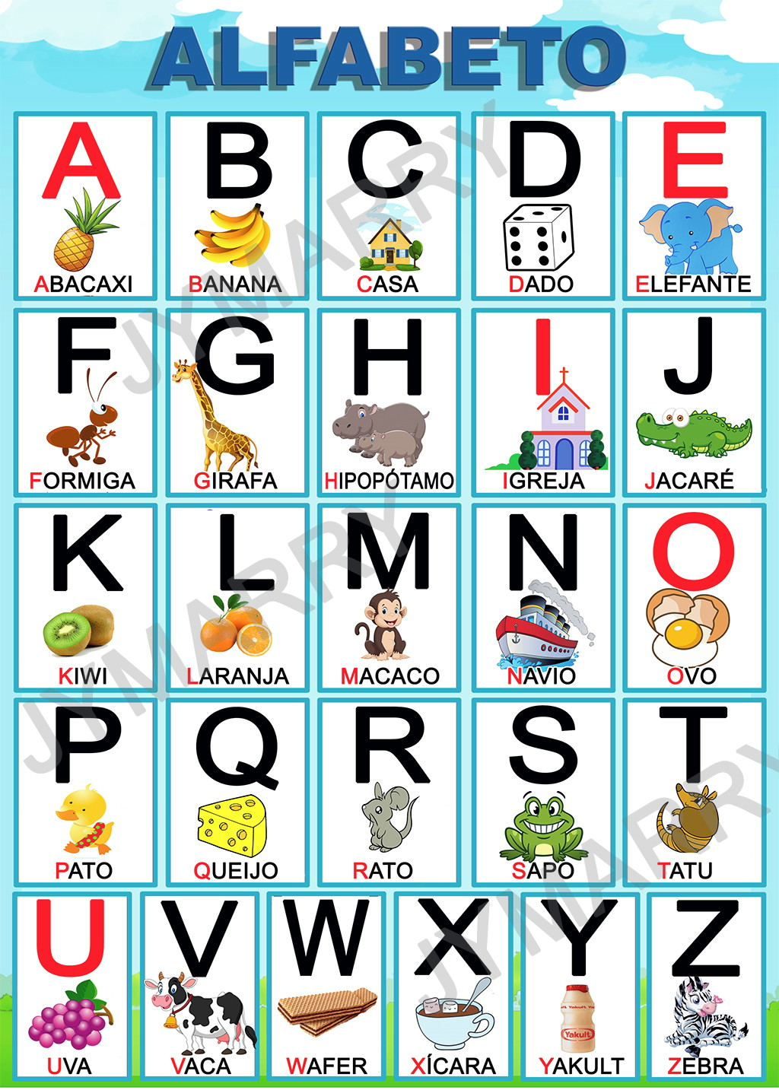
www.pintereste.com.br

Atividades Complementares para Alunos Educação Especial (Inclusão)
Escola: E.M.E.I. JARDIM SANTA EMÍLIA
Professor/AEE: Fátima Aparecida de Assumpção
Data: 10/05/2021 a 14/05/2021
ATIVIDADE IMPRESSA
AUTOAVALIAÇÃO: Atividade deve ser registrada através de foto.
OBJETIVO: Identificar a letra inicial do Nome. Conhecer o formato da letra. Percepção visual.

- CUBRA AS LETRAS DO SEU NOME ESCRITO DENTRO DO RETANGULO USANDO A MASSA DE MODELAR.

GUSTAVO

QUANTAS LETRAS TEM O SEU NOME? ________.

INICIA COM A LETRA. _____.

TERMINA COM A LETRA _____.

www.pintereste.com.br

Atividades Complementares para Alunos Educação Especial (Inclusão)
Escola: E.M.E.I. JARDIM SANTA EMÍLIA
Professor/AEE: Fátima Aparecida de Assumpção
Data: 10/05/2021 a 14/05/2021
ATIVIDADE IMPRESSA
AUTOAVALIAÇÃO: A folha com as informações, deve ser guardada para formar um fichário.
OBJETIVO: Noções de espaço. Conceito matemático "dentro" e "fora".
Coordenação motora. Ampliação do Vocabulário.

Observação: Fale o nome dos objetos, pergunte fica dentro ou fora da geladeira. A criança pode apontar, pode pintar se quiser.

- DOS OBJETOS QUE ESTÃO DENTRO DA GELADEIRA, PINTE OS QUE DEVEM FICAR FORA DA GELADEIRA.
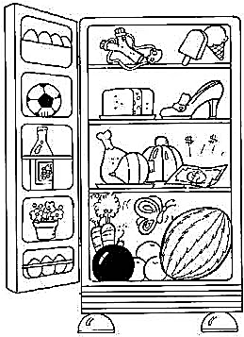

AGORA É HORA DE BRINCAR! FAÇA UM CÍRCULO NO CHÃO, FIQUE ATENTO AO PEDIDO DO ADULTO, QUANDO DISSER DENTRO ENTRE NO CÍRCULO, QUANDO DISSER FORA SAIA DO CÍRCULO.
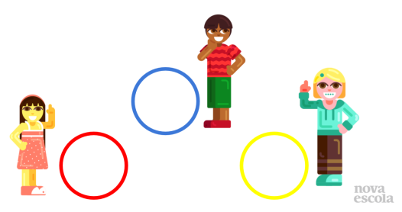
RESPONDA!
AS CRIANÇAS ESTÃO DENTRO OU FORA DO CÍRCULO?

